- Секция: «Экология растений»
- Тема исследования: Мониторинг экологического состояния дендрофлоры микрорайона Интернациональный города Старый Оскол на примере рябины обыкновенной.
- Цель работы: оценить экологическое состояние рябины обыкновенной на территории микрорайона Интернациональный.
- Предмет исследования: экологическое состояние рябины обыкновенной. Объект исследования: рябина обыкновенная на территории микрорайона Интернациональный.
- Задачи:
- Исходя из различных параметров (тип насаждений, количество деревьев, антропогенная нагрузка), определить участки исследования на территории микрорайона.
- Определить расстояние между рябинами, соседними деревьями, постройками, коэффициент рекреации, средний возраст насаждений рябины.
- Отметить изменения, повреждения на деревьях рябины обыкновенной, сравнить данные этого года (2011г.) с данными 2009 года и 2010 года.
- Снять морфометрические показатели у рябин, растущих в лесной зоне (Обуховский лес) и на территории микрорайона.
- Выявить закономерность между условиями внешней среды, особенностями строения и жизнедеятельности рябины обыкновенной и её экологическим состоянием.
- Гипотеза: если наблюдаются изменения в экологическом состоянии рябины обыкновенной, то возможно эти изменения антропогенного происхождения.
- Методика. 1) Методика мониторинга зеленых насаждений (выявление степени повреждения рябин разных участков); 2) Определение коэффициента рекреационной нагрузки (степень утаптывания почв в %); 3) Измерение морфометрических признаков (длины и ширины листа, длины годичного прироста в мм) растений с участков разной степени антропогенной нагрузки.
- Оборудование. 1) Рулетка – измерение окружности ствола (определение возраста дерева), расстояния между деревьями, длины троп (определение степени утаптывания почв и степени затенения); 2) линейка – измерение морфометрических показателей.
- Статистическая обработка данных. 1) Определение среднего количества деревьев на каждом участке, определение среднего количества рябин в хорошем, удовлетворительном и неудовлетворительном состояниях; 2) определение коэффициента рекреационной нагрузки (К_{рек.} = L_{дор.} / S_{леса}) на каждом участке; 3) Определение среднестатистического показателя морфометрических данных. Статистическая обработка данных проводится для выявления закономерности между антропогенной нагрузкой и экологическим состоянием деревьев рябины.
11. Наглядное представление данных. 1) План микрорайона Интернациональный с указанием участков исследования; 2) Сводная таблица №1 «Состояние рябины обыкновенной на территории микрорайона в 2009-2011 годах; сводная таблица №2 «Морфометрические показатели рябины»; 3) 3 диаграммы «Состояние рябины 2009, 2010, 2011 годах»; 4) Фотографии «Проведение исследований», «Поврежденные деревья».
10. Схема опыта.

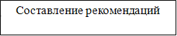
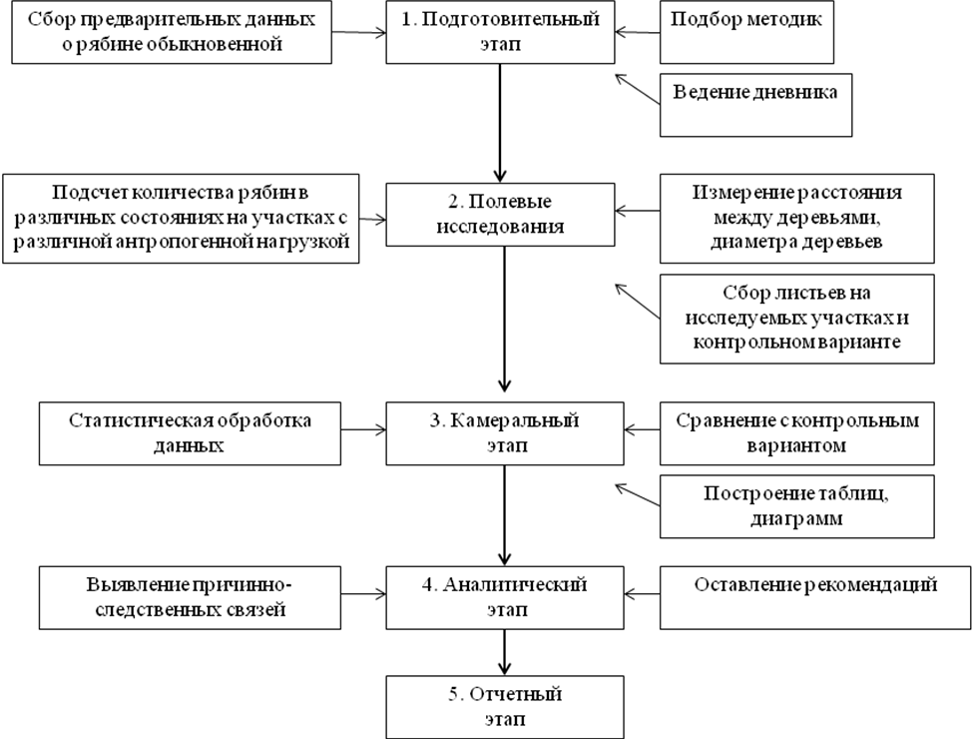
- Выводы. 1) Исходя из типа насаждений и антропогенной нагрузки, определили три участка исследований: 1 – недалеко от дороги групповая посадка, 2 – рядом с автотрассой рядовая посадка, 3 – далеко от автотрассы групповая посадка и одиночные деревья.
2) Коэффициент рекреации является средним для садово-парковой зоны.
3) Средний возраст насаждений на 1 и 3 участках 35-40 лет, на 2 участке – 5 лет.
4) На деревьях рябины обнаружены повреждения антропогенного характера.
5) В течение двух лет 13 деревьев на двух объектах из удовлетворительного состояния перешли в неудовлетворительное, т.е. практически полностью погибли.
6) Установлена обратная корреляционная зависимость длины прироста годичного побега, длины и ширины листовой пластинки рябины обыкновенной от содержания загрязняющих веществ в атмосферном воздухе.
7) Выявили закономерность между внешними условиями среды, особенностями строения и жизнедеятельности рябины обыкновенной и её экологическим состоянием: большая часть деревьев, находящихся в удовлетворительном (76%) и неудовлетворительном (21%) состояниях, растёт вдоль автотрасс или близко расположена к дороге, входит в групповые посадки с утоптанными тропами. Отсюда, рябина могла погибнуть от загрязнений окружающей среды, уменьшения аэрации почв, затенения.

